**OSI LAYER**

**OSI** adalah singkatan dari Interkoneksi Sistem Terbuka. Ini dikembangkan oleh ISO – 'Organisasi Internasional untuk Standardisasi', pada tahun 1984. Ini adalah arsitektur 7 lapisan dengan setiap lapisan memiliki fungsi spesifik untuk dijalankan. Ketujuh lapisan ini bekerja secara kolaboratif untuk mengirimkan data dari satu orang ke orang lain di seluruh dunia.

**Apa itu OSI Model?**

Model OSI, dibuat pada tahun 1984 oleh ISO, merupakan kerangka acuan yang menjelaskan proses transmisi data antar komputer. Ini dibagi menjadi tujuh lapisan yang bekerja sama untuk menjalankan fungsi jaringan khusus, memungkinkan pendekatan jaringan yang lebih sistematis.

**7 Lapisan pad OSI Model**

**Physical Layer, Data Link Layer, Network Layer, Transport Layer, Session Layer, Presentation Layer, Application Layer.**

* **Physical Layer – Layer 1**

Lapisan Fisik merupakan lapisan paling bawah dalam Model Open System Interconnection (OSI) yang merupakan representasi fisik dan kelistrikan dari sistem. Ini terdiri dari berbagai komponen jaringan seperti colokan listrik, konektor, penerima, jenis kabel, dll. Ini bertanggung jawab atas koneksi fisik sebenarnya antar perangkat. Lapisan fisik berisi informasi dalam bentuk bit. Ia bertanggung jawab untuk mentransmisikan bit-bit individual dari satu node ke node berikutnya. Saat menerima data, lapisan ini akan menerima sinyal yang diterima dan mengubahnya menjadi 0 dan 1 dan mengirimkannya ke lapisan Data Link, yang akan menyatukan kembali frame tersebut.

**Fungsi Physichal Layer**

* Sinkronisasi bit: Lapisan fisik menyediakan sinkronisasi bit dengan menyediakan jam. Jam ini mengontrol pengirim dan penerima sehingga menyediakan sinkronisasi pada tingkat bit.
* Kontrol kecepatan bit: Lapisan Fisik juga menentukan kecepatan transmisi, yaitu jumlah bit yang dikirim per detik.
* Topologi fisik: Lapisan fisik menentukan bagaimana perangkat/node yang berbeda disusun dalam suatu jaringan, misalnya topologi bus, bintang, atau mesh.

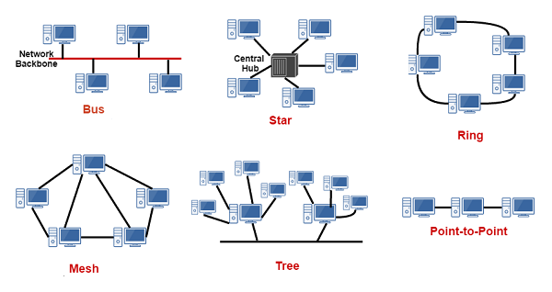

* Mode transmisi: Lapisan fisik juga menentukan bagaimana data mengalir antara dua perangkat yang terhubung. Berbagai mode transmisi yang dimungkinkan adalah Simplex, half-duplex, dan full-duplex.
* Ini menyediakan aspek penting yang disebut Modulasi, dan mekanisme Switching, Keputusan Media Fisik dan Antarmuka, dua jenis konfigurasi Konfigurasi Titik Titik (jalur (tautan) yang sepenuhnya didedikasikan untuk membawa data antara dua perangkat) dan konfigurasi Multi-Titik (jalur (tautan) yang menghubungkan beberapa perangkat.), dan antarmuka antar perangkat (seperti PC atau komputer) dan media transmisi.

Catatan:

1. Hub, Repeater, Modem, dan Kabel merupakan perangkat Lapisan Fisik.

2. Lapisan Jaringan, Lapisan Data Link, dan Lapisan Fisik juga dikenal sebagai Lapisan Bawah atau Lapisan Perangkat Keras

## Contoh Protokol Physical Layer

* Ethernet with 1000BASE-T.
* Ethernet with 1000BASE-SX.
* Ethernet at 100BaseT.
* Synchronous Digital Hierarchy/Optical Synchronisation.
* Physical-layer variations in 802.11.
* Bluetooth.
* Networking for controllers.
* U.S. Serial Bus.

***\*Lapisan fisik bertanggung jawab untuk pergerakan bit individu dari satu hop (node) ke hop berikutnya.***

* **Data Link Layer (DLL) – Layer 2**

Lapisan data link merupakan lapisan kedua dari bawah dalam model arsitektur jaringan OSI (Open System Interconnection). Ia bertanggung jawab atas pengiriman data node-to-node, pengkodean, dekode, dan pengorganisasian data keluar dan masuk. Peran utamanya adalah memastikan transmisi informasi bebas dari kesalahan.

**Sub-lapisan dari Lapisan Data Link**

Lapisan data link dibagi lagi menjadi dua sub-lapisan, yaitu sebagai berikut:

• Logical Link Control (LLC)

Sublapisan lapisan data link ini berhubungan dengan multiplexing, aliran data antar aplikasi dan layanan lainnya, dan LLC juga bertanggung jawab untuk menyediakan pesan kesalahan dan pengakuan.

• Media Access Control (MAC)

Sublapisan MAC mengelola interaksi perangkat, bertanggung jawab untuk menangani frame, dan juga mengontrol akses media fisik.

Lapisan data link menerima informasi dalam bentuk paket dari lapisan Jaringan, membagi paket menjadi beberapa frame dan mengirimkan frame tersebut sedikit demi sedikit ke lapisan fisik yang mendasarinya.

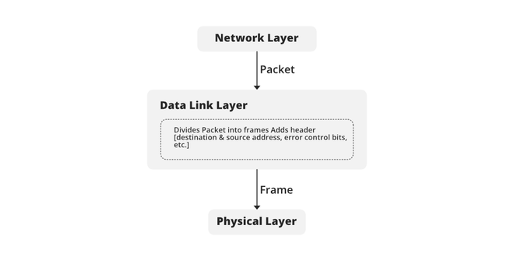

**Fungsi Data-Link Layer**

* **Framing**

Paket yang diterima dari lapisan Jaringan dikenal sebagai frame di lapisan Data link. Di sisi pengirim, DLL menerima paket dari lapisan Jaringan dan membaginya menjadi frame-frame kecil, kemudian mengirimkan setiap frame sedikit demi sedikit ke lapisan fisik. Di pihak penerima, DLL mengambil bit dari lapisan Fisik, mengaturnya ke dalam bingkai, dan mengirimkannya ke lapisan Jaringan.

* **Adressing**

Lapisan data link merangkum alamat MAC/alamat fisik sumber dan tujuan di header setiap frame untuk memastikan pengiriman node-to-node. Alamat MAC ditetapkan ke perangkat saat pembuatan.

* **Error Control**

Data dapat mengalami kerusakan, sehingga menjadi tanggung jawab lapisan data link untuk mendeteksi kesalahan pada data yang ditransmisikan dan memperbaikinya dengan menggunakan teknik deteksi dan koreksi kesalahan. DLL menambahkan bit pendeteksi kesalahan ke dalam header frame, sehingga penerima dapat memeriksa data yang diterima benar atau tidak. Ini menambah keandalan pada lapisan phyiscal dengan menambahkan mekanisme untuk mendeteksi dan mentransmisikan ulang frame yang rusak atau hilang.

* **Flow Control**

Jika kecepatan penerimaan penerima lebih rendah daripada kecepatan pengiriman pengirim, maka hal ini dapat menyebabkan buffer penerima meluap dan beberapa frame mungkin hilang. Jadi, adalah tanggung jawab DLL untuk menyinkronkan kecepatan pengirim dan penerima dan menetapkan kontrol aliran di antara keduanya**.**

* **Access Control**

Ketika beberapa perangkat berbagi saluran komunikasi yang sama, kemungkinan besar akan terjadi tabrakan, sehingga DLL bertanggung jawab untuk memeriksa perangkat mana yang memiliki kendali atas saluran tersebut, dan CSMA/CD serta CSMA/CA dapat digunakan untuk menghindari tabrakan dan hilangnya frame dalam saluran tersebut.

**Contoh Protokol pada Data Link Layer**

1. [Synchronous Data Link Protocol (SDLC)](https://www.geeksforgeeks.org/basic-frame-structure-of-sdlc/)
2. [High-Level Data Link Protocol (HDLC)](https://www.geeksforgeeks.org/basic-frame-structure-of-hdlc/)
3. [Serial Line Interface Protocol (SLIP)](https://www.geeksforgeeks.org/slip-full-form/)for encoding
4. [Point to Point Protocol (PPP)](https://www.geeksforgeeks.org/point-to-point-protocol-ppp-encapsulation/)
5. [Link Access Procedure (LAP)](https://www.geeksforgeeks.org/link-access-procedure-lap-protocols/)
6. Link Control Protocol (LCP)
7. Network Control Protocol (NCP)

Catatan:

1. Paket dalam lapisan Data Link disebut sebagai Frame.

2. Lapisan Data Link ditangani oleh NIC (Network Interface Card) dan driver perangkat mesin host.

3. Switch & Bridge adalah perangkat Data Link Layer.

***\*Lapisan data link bertanggung jawab untuk memindahkan frame dari satu hop (simpul) ke hop berikutnya.***

**3. Network Layer – Layer 3**

Fungsi utamanya adalah mentransfer paket jaringan dari sumber ke tujuan. Di sumber, ia menerima paket dari lapisan transport, mengenkapsulasinya dalam datagram, dan kemudian mengirimkan paket ke lapisan data link sehingga dapat dikirim ke penerima. Di tempat tujuan, datagram didekapsulasi, dan paket diekstraksi dan dikirim ke lapisan transport yang sesuai.

**Fitur-fitur Network Layer**

* Tanggung jawab utama lapisan Jaringan adalah membawa paket data dari sumber ke tujuan tanpa mengubah atau menggunakannya.
* Jika paket terlalu besar untuk dikirim, maka akan difragmentasi, yaitu dipecah menjadi paket-paket yang lebih kecil.
* Ini memutuskan rute yang akan diambil oleh paket-paket untuk melakukan perjalanan dari sumber ke tujuan di antara beberapa rute yang tersedia dalam jaringan (juga disebut routing).
* Alamat sumber dan tujuan ditambahkan ke paket data di dalam lapisan jaringan.

**Layanan yang Ditawarkan oleh Network Layer**

Layanan yang ditawarkan oleh protokol lapisan jaringan adalah sebagai berikut:

* + Packetizing

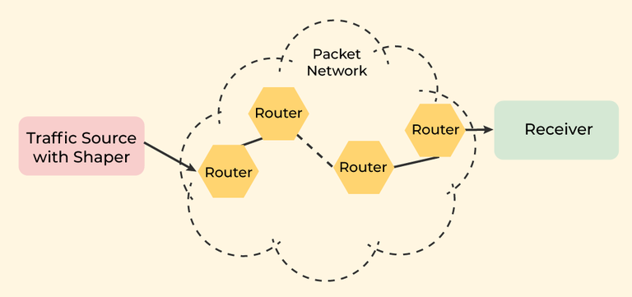

* + Routing

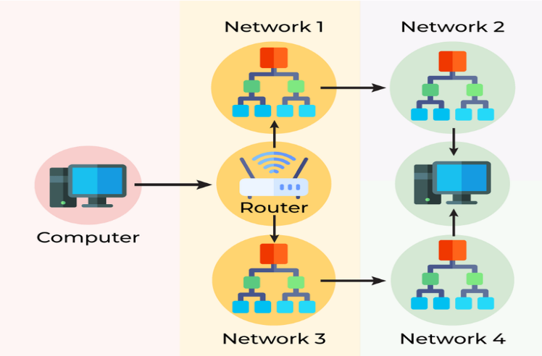

* Forwarding

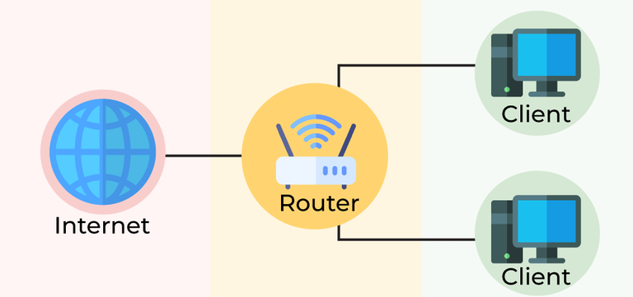

Layanan Lain yang Diharapkan dari Network Layer

1. Kontrol Kesalahan

2. Kontrol Aliran

3. Kontrol Kemacetan

**Keuntungan dari Layanan Network Layer**

* + - Layanan packetization di lapisan jaringan memberikan kemudahan transportasi paket data.
    - Packetization juga menghilangkan titik kegagalan tunggal dalam sistem komunikasi data.
    - Router yang ada di lapisan jaringan mengurangi lalu lintas jaringan dengan membuat domain tabrakan dan siaran.
    - Dengan bantuan Forwarding, paket data ditransfer dari satu tempat ke tempat lain dalam jaringan.

**Kekurangan Layanan Lapisan Jaringan**

* Kurangnya kontrol aliran dalam desain lapisan jaringan.
* Kemacetan terjadi kadang-kadang karena adanya terlalu banyak datagram dalam jaringan yang melebihi kapasitas jaringan atau router. Karena hal ini, beberapa router dapat menjatuhkan beberapa datagram, dan beberapa bagian informasi penting dapat hilang.
* Meskipun kontrol kesalahan tidak langsung ada di lapisan jaringan, ada kekurangan mekanisme kontrol kesalahan yang tepat karena adanya paket data yang terfragmentasi, kontrol kesalahan menjadi sulit untuk diterapkan.

***\*Lapisan jaringan bertanggung jawab untuk pengiriman paket individu dari host sumber ke host tujuan.***

## ****4. Transport Layer – Layer 4****

Lapisan transport adalah lapisan kedua dalam model TCP/IP dan lapisan keempat dalam model OSI. Lapisan ini merupakan lapisan ujung ke ujung yang digunakan untuk mengirimkan pesan ke sebuah host, lapisan ini menyediakan koneksi point-to-point antara host sumber dan host tujuan untuk memberikan layanan dengan andal. Lapisan transport juga memberikan pengakuan atas keberhasilan transmisi data dan mentransmisikan ulang data jika ditemukan kesalahan. Data dalam lapisan transport disebut sebagai Segmen.

**Cara Kerja Transport Layer**

Lapisan transport mengambil layanan dari lapisan Aplikasi dan menyediakan layanan ke lapisan Jaringan.

**Di sisi pengirim**: Lapisan transport menerima data (pesan) dari lapisan Aplikasi dan kemudian melakukan Segmentasi, membagi pesan yang sebenarnya ke dalam segmen, menambahkan nomor port sumber dan tujuan ke dalam header segmen, dan mentransfer pesan ke lapisan Jaringan.

**Di sisi penerima**: Lapisan transport menerima data dari lapisan Network, menyusun kembali data yang telah disegmentasi, membaca header, mengidentifikasi nomor port, dan meneruskan pesan ke port yang sesuai di lapisan Application.

**Tanggung Jawab Transport Layer**

- **Proses ke Proses Pengiriman**

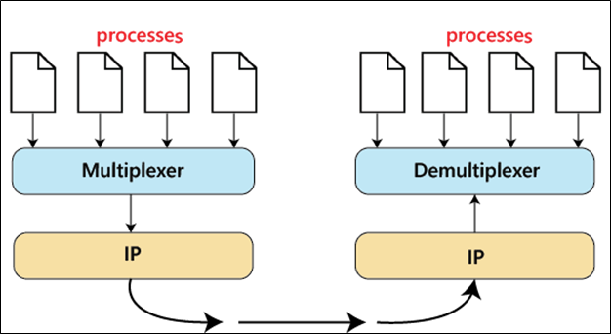

Transport Layer membutuhkan nomor Port untuk mengirimkan segmen data dengan benar ke proses yang benar di antara beberapa proses yang berjalan pada host tertentu. Nomor port adalah alamat 16-bit yang digunakan untuk mengidentifikasi program klien-server secara unik.

- **Sambungan End-to-End antar Host**

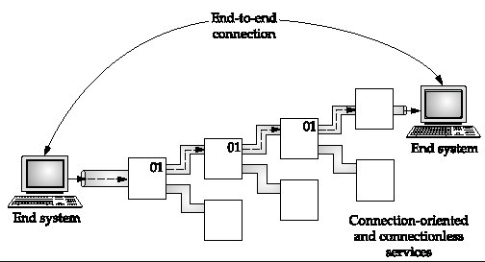

Lapisan transport juga bertanggung jawab untuk membuat koneksi ujung ke ujung antara host yang terutama menggunakan TCP dan UDP. TCP adalah protokol yang aman dan berorientasi pada koneksi yang menggunakan protokol jabat tangan untuk membuat koneksi yang kuat antara dua host akhir. UDP, di sisi lain, adalah protokol tanpa status dan tidak dapat diandalkan yang memastikan pengiriman terbaik.

- **Multiplexing dan Demultiplexing**

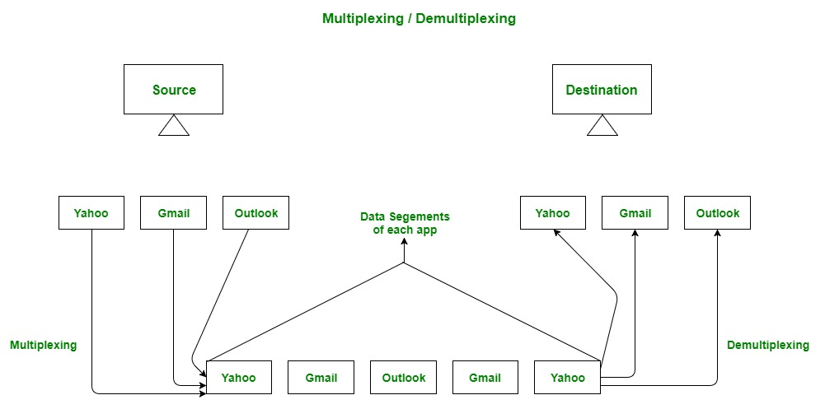

Multiplexing (banyak ke satu) adalah ketika data diperoleh dari beberapa proses dari pengirim dan digabungkan menjadi satu paket bersama dengan header dan dikirim sebagai satu paket. Demultiplexing (satu ke banyak) diperlukan di sisi penerima ketika pesan didistribusikan ke dalam proses yang berbeda.

- **Kontrol Kemacetan**

Kemacetan adalah situasi di mana terlalu banyak sumber melalui jaringan yang mencoba mengirim data dan buffer router mulai meluap sehingga terjadi kehilangan paket. Akibatnya, pengiriman ulang paket dari sumber-sumber tersebut meningkatkan kemacetan lebih lanjut. Lapisan transportasi menyediakan Kontrol Kemacetan, menggunakan kontrol kemacetan loop terbuka untuk mencegah kemacetan dan kontrol kemacetan loop tertutup untuk menghilangkan kemacetan dalam jaringan setelah terjadi.

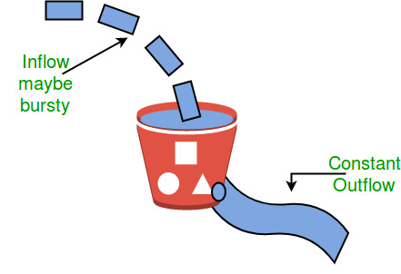

- **Integritas data dan Koreksi kesalahan**

Lapisan transport memeriksa kesalahan dalam pesan yang datang dari lapisan aplikasi dengan menggunakan kode deteksi kesalahan, dan menghitung checksum, memeriksa apakah data yang diterima tidak rusak dan menggunakan layanan ACK dan NACK untuk memberi tahu pengirim apakah data telah tiba atau belum dan memeriksa integritas data.

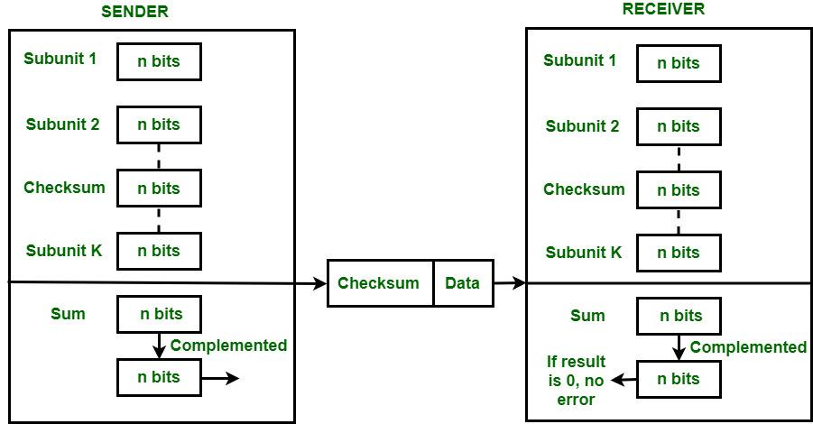

- **Kontrol aliran**

Lapisan transport menyediakan mekanisme kontrol aliran antara lapisan-lapisan yang berdekatan pada model TCP/IP.

**Fungsi Transport Layer**

* + - Segmentasi dan Penyusunan Ulang: Lapisan ini menerima pesan dari lapisan (sesi), dan memecah pesan menjadi unit-unit yang lebih kecil.
    - Pengalamatan Titik Layanan: lapisan transport memastikan bahwa pesan dikirimkan ke proses yang benar.

**Layanan yang Disediakan oleh Transport Layer**

1. Layanan Berorientasi Koneksi

2. Layanan Tanpa Koneksi

1. Layanan Berorientasi Koneksi: Ini adalah proses tiga fase yang meliputi

- Pembentukan Koneksi

- Transfer Data

- Pemutusan/pemutusan koneksi

2. Layanan tanpa koneksi: Ini adalah proses satu fase dan mencakup Transfer Data. Pada jenis transmisi ini, penerima tidak mengakui penerimaan paket. Pendekatan ini memungkinkan komunikasi yang jauh lebih cepat antar perangkat.

**Protokol pada Transport Layer**

* [Transmission Control Protocol (TCP)](https://www.geeksforgeeks.org/what-is-transmission-control-protocol-tcp/)
* [User Datagram Protocol (UDP)](https://www.geeksforgeeks.org/user-datagram-protocol-udp/)
* [Stream Control Transmission Protocol (SCTP)](https://www.geeksforgeeks.org/sctp-full-form/)
* [Datagram Congestion Control Protocol (DCCP)](https://www.geeksforgeeks.org/what-is-dccp-datagram-congestion-control-protocol/)
* [AppleTalk Transaction Protocol (ATP)](https://www.geeksforgeeks.org/what-is-atp-appletalk-transaction-protocol/)
* [Fibre Channel Protocol (FCP)](https://www.geeksforgeeks.org/fcp-fibre-channel-protocol/)
* [Reliable Data Protocol (RDP)](https://www.geeksforgeeks.org/principle-of-reliable-data-transfer-protocol/)
* [Reliable User Data Protocol (RUDP)](https://www.geeksforgeeks.org/reliable-user-datagram-protocol-rudp/)
* [Structured Steam Transport (SST)](https://www.geeksforgeeks.org/what-is-sst-structured-steam-transport/)
* [Sequenced Packet Exchange (SPX)](https://www.geeksforgeeks.org/what-is-spx-sequenced-packet-exchange/)

Catatan:

1. Data dalam Lapisan Transport disebut Segmen.

2. Lapisan Transport dioperasikan oleh Sistem Operasi. Lapisan ini merupakan bagian dari OS dan berkomunikasi dengan Lapisan Aplikasi dengan membuat panggilan sistem.

3. Lapisan transport disebut sebagai Jantung dari model OSI.

4. Perangkat atau Protokol yang digunakan: TCP, UDP NetBIOS, PPTP

***\*Lapisan transportasi bertanggung jawab untuk pengiriman pesan dari satu proses ke proses lainnya***

**5. Session Layer – Layer 5**

Lapisan ini memungkinkan pengguna pada mesin yang berbeda untuk membangun sesi komunikasi aktif di antara mereka. Lapisan ini bertanggung jawab untuk membuat, memelihara, menyinkronkan, mengakhiri sesi di antara aplikasi pengguna akhir. Lapisan ini memungkinkan pengguna pada mesin yang berbeda untuk membangun sesi komunikasi aktif di antara mereka. Lapisan ini bertanggung jawab untuk membangun, memelihara, menyinkronkan, mengakhiri sesi antara aplikasi pengguna akhir.

**Cara Kerja Session Layer**:

Hal pertama adalah kita harus memetakan alamat sesi ke alamat pengiriman. Hal kedua adalah kita perlu memilih parameter kualitas layanan transportasi yang diperlukan (juga disebut sebagai QoS). Hal berikutnya adalah kita perlu mengurus negosiasi yang harus terjadi antara parameter sesi. Kemudian kita perlu mengirimkan data pengguna yang transparan secara terbatas. Kemudian yang terakhir, kita perlu memonitor fase Transfer Data dengan benar.

**Data from Presentation Layer <=> Session layer <=> Data from Transport Layer**

**Fungsi Session Layer**

- Pembentukan, pemeliharaan, dan penghentian sesi: Lapisan ini memungkinkan dua proses untuk membuat, menggunakan, dan mengakhiri koneksi.

- Sinkronisasi: Lapisan ini memungkinkan sebuah proses untuk menambahkan titik pemeriksaan yang dianggap sebagai titik sinkronisasi dalam data. Titik sinkronisasi ini membantu mengidentifikasi kesalahan sehingga data disinkronkan kembali dengan benar, dan ujung pesan tidak terpotong sebelum waktunya dan kehilangan data dapat dihindari.

- Pengontrol Dialog: Lapisan sesi memungkinkan dua sistem untuk memulai komunikasi satu sama lain dalam bentuk setengah dupleks atau dupleks penuh.

- Lapisan ini juga bertanggung jawab untuk manajemen token, pemeriksaan dan pemulihan sesi, sinkronisasi informasi dari sumber yang berbeda, dan untuk mengambil atau menerima informasi data dari lapisan sebelumnya (lapisan transport) dan mengirim ke lapisan setelahnya (lapisan presentasi).

- Lapisan ini memungkinkan sinkronisasi, menyediakan mekanisme untuk membuka, menutup, dan mengelola sebuah sesi, yang ditawarkan oleh Session Layer dengan menggunakan remote procedure calls (RPC), membuat prosedur untuk checkpointing, menggunakan checkpoint untuk mengaktifkan sesi komunikasi.

**Protokol Session Layer**

* [**AppleTalk Data Stream Protocol (ADSP)**](https://www.geeksforgeeks.org/adsp-fullform/)
* [**Real-time Transport Control Protocol (RTCP)**](https://www.geeksforgeeks.org/real-time-transport-control-protocol-rtcp/)
* [**Point-to-Point Tunneling Protocol (PPTP)**](https://www.geeksforgeeks.org/pptp-full-form/)
* [**Password Authentication Protocol (PAP)**](https://www.geeksforgeeks.org/password-authentication-protocol-pap/)
* [**Remote Procedure Call Protocol (RPCP)**](https://www.geeksforgeeks.org/remote-procedure-call-rpc-in-operating-system/)
* **Sockets Direct Protocol (SDP)**

**6. Presentation Layer – Layer 6**

Lapisan presentasi juga disebut lapisan Terjemahan. Data dari lapisan aplikasi diekstraksi di sini dan dimanipulasi sesuai format yang diperlukan untuk dikirim melalui jaringan. Tanggung jawab utama dari lapisan ini adalah untuk menyediakan atau mendefinisikan format data dan enkripsi. Lapisan presentasi juga disebut sebagai lapisan Sintaks.

**Data from Application Layer <=> Presentation layer <=> Data from Session Layer**

**Fungsi Presentation Layer**

- **Terjemahan:** Misalnya, ASCII ke EBCDIC.

**- Enkripsi/ Dekripsi**: Enkripsi data menerjemahkan data ke dalam bentuk atau kode lain. Data yang dienkripsi dikenal sebagai ciphertext dan data yang didekripsi dikenal sebagai teks biasa. Nilai kunci digunakan untuk mengenkripsi dan juga mendekripsi data.

- **Kompresi**: Mengurangi jumlah bit yang perlu ditransmisikan pada jaringan.

- Mengelola struktur data abstrak dan memungkinkan struktur data tingkat tinggi (contohnya catatan perbankan),

- Melakukan enkripsi pada pemancar dan dekripsi pada penerima dan melakukan kompresi data untuk mengurangi bandwidth data yang akan ditransmisikan

**Fitur-fitur Presentation Layer dalam model OSI:**

Daftar fitur yang disediakan oleh lapisan presentasi adalah:

- Lapisan presentasi dapat menerapkan teknik kompresi canggih tertentu.

- Jika dua atau lebih perangkat berkomunikasi melalui koneksi terenkripsi, maka lapisan presentasi ini bertanggung jawab untuk menambahkan enkripsi di sisi pengirim serta memecahkan enkripsi di sisi penerima.

- Menegosiasikan Sintaks Transfer dan bertanggung jawab untuk mengompresi data yang diterimanya dari lapisan aplikasi sebelum mengirimkannya ke lapisan sesi.

**Protokol pada Presentation Layer**

* [**Apple Filing Protocol (AFP)**](https://www.geeksforgeeks.org/afp-fullform/)
* **Lightweight Presentation Protocol (LPP)**
* [**NetWare Core Protocol (NCP)**](https://www.geeksforgeeks.org/introduction-of-novell-netware/)
* **Network Data Representation (NDR)**
* **External Data Representation (XDR)**
* [**Secure Socket Layer (SSL)**](https://www.geeksforgeeks.org/secure-socket-layer-ssl/)

**7. Application Layer – Layer 7**

Lapisan aplikasi juga disebut Lapisan Desktop. Lapisan Aplikasi diimplementasikan oleh aplikasi jaringan. Aplikasi-aplikasi ini menghasilkan data yang harus ditransfer melalui jaringan. Lapisan ini juga berfungsi sebagai jendela bagi layanan aplikasi untuk mengakses jaringan dan untuk menampilkan informasi yang diterima kepada pengguna.

Contoh: Aplikasi - Browser, Skype Messenger, dll.

**Data from User <=> Application layer <=> Data from Presentation Layer**

**Fungsi Application Layer :**

Fungsi utama lapisan aplikasi diberikan di bawah ini.

- **Terminal Virtual Jaringan**: Aplikasi ini memungkinkan pengguna untuk masuk ke host jarak jauh.

- **FTAM- Akses dan manajemen transfer file**: Aplikasi ini memungkinkan pengguna untuk

mengakses file di host jarak jauh, mengambil file di host jarak jauh dan mengelola atau

mengelola atau mengontrol file dari komputer jarak jauh.

- **Layanan Surat** : Menyediakan layanan email.

**- Layanan Direktori**: Aplikasi ini menyediakan sumber basis data terdistribusi

dan akses untuk informasi global tentang berbagai objek dan layanan.

**Fitur yang disediakan oleh Application Layer:**

- Protokol Application Layer mendefinisikan proses untuk kedua belah pihak yang terlibat dalam komunikasi.

- Protokol-protokol ini mendefinisikan jenis pesan yang dikirim atau diterima dari sisi mana pun (baik host sumber atau host tujuan).

- Protokol-protokol ini juga mendefinisikan sintaks dasar dari pesan yang diteruskan atau diambil.

- Protokol-protokol ini mendefinisikan cara mengirim pesan dan respons yang diharapkan.

- Protokol-protokol ini juga mendefinisikan interaksi dengan level berikutnya.

**Protokol Application Layer**

|  |  |
| --- | --- |
| TELNET | SMTP |
| DNS | HTTP |
| DHCP | NFS |
| FTP | SNMP |